ВІННИЦЬКИЙ НАЦІОНАЛЬНИЙ ТЕХНІЧНИЙ УНІВЕРСИТЕТ

ІНСТИТУТ ІНФОРМАЦІЙНИХ ТЕХНОЛОГІЙ ТА КОМП'ЮТЕРНОЇ ІНЖЕНЕРІЇ

КАФЕДРА ПРОГРАМНОГО ЗАБЕЗПЕЧЕННЯ

Дослідження та реалізація базових динамічних структур даних

Звіт про виконання лабораторної роботи № 3

Виконав (ла): ст. 2 курсу, групи 2ПІ-25Б
Коваль Олександр
Перевірив: викладач Карась О.В.

Тема: Дослідження та реалізація базових структур даних: двозв'язний список з розгалуженнями. Варіант 12.
Мета: дослідити та реалізувати базові динамічні структури даних; спроєктувати та реалізувати на мові C++ двозв‘язний список із розгалуженнями для збереження та обробки послідовностей чисел відповідно до варіанту 12; набути навичок динамічного керування пам'яттю та роботи з покажчиками.
ЗАВДАННЯ
Реалізувати двозв‘язний список з розгалуженнями для зберігання і операцій з даними виду:
Ім'я | Послідовність чисел
Забезпечити виконання операцій:
• додавання елементів в список;
• пошук і роздрукування елементу в списку;
• видалення елементу зі списку;
• підрахунок елементів у списку;
• роздрукування списку.
Примітка. Послідовність чисел може містити від 1 до N чисел. Для послідовностей завдовжки більш K (K < N) організувати гілки. У роботі прийнято: K = 3, N = 10.
КОД ПРОГРАМИ
#include <iostream>
#include <string>
#include <vector>
#include <cassert>

#ifdef _WIN32
#include <windows.h>
#endif

constexpr int K = 3;
constexpr int N = 10;

struct BranchNode {
int value;
BranchNode* next = nullptr;
};

struct Node {
std::string name;
int main_count = 0;
int main_nums[K]{};
BranchNode* branch = nullptr;
Node* prev = nullptr;
Node* next = nullptr;
};

struct DoublyBranchedList {
Node* head = nullptr;
Node* tail = nullptr;
int count = 0;

~DoublyBranchedList() {
clear();
}

void clear() {
Node* curr = head;
while (curr) {
Node* nxt = curr->next;
free_branch(curr->branch);
delete curr;
curr = nxt;
}
head = tail = nullptr;
count = 0;
}

static void free_branch(BranchNode* b) {
while (b) {
BranchNode* nxt = b->next;
delete b;
b = nxt;
}
}

void push_back(const std::string& name, const std::vector<int>& nums) {
Node* node = new Node();
node->name = name;
node->prev = tail;
node->next = nullptr;

int total = static_cast<int>(nums.size());
if (total > N) total = N;

node->main_count = (total < K) ? total : K;
for (int i = 0; i < node->main_count; ++i) {
node->main_nums[i] = nums[i];
}

BranchNode** b_tail = &node->branch;
for (int i = K; i < total; ++i) {
*b_tail = new BranchNode{nums[i], nullptr};
b_tail = &((*b_tail)->next);
}

if (!head) {
head = tail = node;
} else {
tail->next = node;
tail = node;
}
++count;
}

Node* find(const std::string& name) const {
for (Node* curr = head; curr; curr = curr->next) {
if (curr->name == name) return curr;
}
return nullptr;
}

bool remove(const std::string& name) {
Node* target = find(name);
if (!target) return false;

if (target->prev) target->prev->next = target->next;
else head = target->next;

if (target->next) target->next->prev = target->prev;
else tail = target->prev;

free_branch(target->branch);
delete target;
--count;
return true;
}

int size() const {
return count;
}

static void print_node(const Node* node) {
if (!node) {
std::cout << "Елемент не знайдено.\n";
return;
}
std::cout << "Елемент: " << node->name << "\n";
std::cout << " Основний вузол (<= " << K << " чисел): [";
for (int i = 0; i < node->main_count; ++i) {
std::cout << node->main_nums[i] << (i + 1 < node->main_count ? ", " : "");
}
std::cout << "]\n";

std::cout << " Гілка розгалуження (> " << K << " чисел): ";
if (!node->branch) {
std::cout << "відсутня\n";
} else {
std::cout << "[";
for (BranchNode* b = node->branch; b; b = b->next) {
std::cout << b->value << (b->next ? " -> " : "");
}
std::cout << "]\n";
}
}

void print_all() const {
if (!head) {
std::cout << "Список порожній.\n";
return;
}
std::cout << "\n=== Вміст списку (всього елементів: " << count << ") ===\n";
int idx = 1;
for (Node* curr = head; curr; curr = curr->next, ++idx) {
std::cout << idx << ") ";
print_node(curr);
}
std::cout << "==========================================\n\n";
}
};

void run_tests() {
DoublyBranchedList list;
assert(list.size() == 0);

list.push_back("Alpha", {10, 20});
assert(list.size() == 1);
Node* a = list.find("Alpha");
assert(a != nullptr && a->main_count == 2 && a->branch == nullptr);

list.push_back("Beta", {1, 2, 3, 4, 5});
assert(list.size() == 2);
Node* b = list.find("Beta");
assert(b != nullptr && b->main_count == K && b->branch != nullptr);
assert(b->branch->value == 4 && b->branch->next->value == 5);

assert(list.size() == 2);

assert(list.remove("Alpha"));
assert(list.size() == 1);
assert(list.find("Alpha") == nullptr);
assert(list.remove("Beta"));
assert(list.size() == 0);
assert(list.head == nullptr && list.tail == nullptr);

std::cout << "Автотести успішно пройдено.\n";
}

void load_samples(DoublyBranchedList& list) {
list.push_back("Запис_1", {5, 12});
list.push_back("Запис_2", {10, 20, 30, 40, 50, 60});
list.push_back("Запис_3", {7, 8, 9});
list.push_back("Запис_4", {100, 200, 300, 400});
std::cout << "Завантажено 4 зразкові записи (із гілками та без).\n";
}

int main(int argc, char* argv[]) {
#ifdef _WIN32
SetConsoleOutputCP(CP_UTF8);
SetConsoleCP(CP_UTF8);
#endif

if (argc > 1 && std::string(argv[1]) == "--test") {
run_tests();
return 0;
}

DoublyBranchedList list;
std::cout << "=== Лабораторна робота №3. Варіант 12 ===\n";
std::cout << "Двозв'язний список із розгалуженнями (K = " << K << ", N = " << N << ")\n";

while (true) {
std::cout << "\nМеню операцій:\n"
<< "1. Додати елемент\n"
<< "2. Знайти та вивести елемент за ім'ям\n"
<< "3. Видалити елемент за ім'ям\n"
<< "4. Підрахувати кількість елементів\n"
<< "5. Роздрукувати весь список\n"
<< "6. Завантажити демонстраційні дані\n"
<< "0. Вийти\n"
<< "Ваш вибір: ";

int choice = -1;
if (!(std::cin >> choice)) {
break;
}

if (choice == 0) {
std::cout << "Завершення роботи.\n";
break;
}

switch (choice) {
case 1: {
std::string name;
int count = 0;
std::cout << "Введіть ім'я елемента: ";
std::cin >> name;
std::cout << "Введіть кількість чисел (1 до " << N << "): ";
std::cin >> count;
if (count < 1) count = 1;
if (count > N) count = N;

std::vector<int> nums(count);
std::cout << "Введіть " << count << " цілих чисел: ";
for (int i = 0; i < count; ++i) {
std::cin >> nums[i];
}
list.push_back(name, nums);
std::cout << "Елемент успішно додано.\n";
break;
}
case 2: {
std::string name;
std::cout << "Введіть ім'я для пошуку: ";
std::cin >> name;
Node* found = list.find(name);
DoublyBranchedList::print_node(found);
break;
}
case 3: {
std::string name;
std::cout << "Введіть ім'я для видалення: ";
std::cin >> name;
if (list.remove(name)) {
std::cout << "Елемент \"" << name << "\" видалено.\n";
} else {
std::cout << "Елемент не знайдено.\n";
}
break;
}
case 4: {
std::cout << "Кількість елементів у списку: " << list.size() << "\n";
break;
}
case 5: {
list.print_all();
break;
}
case 6: {
load_samples(list);
break;
}
default:
std::cout << "Невірний вибір. Спробуйте ще раз.\n";
break;
}
}

return 0;
}

РЕЗУЛЬТАТИ ТЕСТУВАННЯ ТА РОБОТИ ПРОГРАМИ
1. Результати виконання вбудованих автоматичних тестів (assert) при запуску з прапорцем --test:
> g++ -std=c++20 -O2 main.cpp -o main.exe
> ./main.exe --test
Автотести успішно пройдено.
2. Протокол виконання демонстраційного сценарію в інтерактивному режимі:
=== Лабораторна робота №3. Варіант 12 ===
Двозв'язний список із розгалуженнями (K = 3, N = 10)

Меню операцій: [6 - Завантажити зразки, 5 - Друк, 2 - Пошук, 3 - Видалення, 4 - Кількість]
Ваш вибір: 6
Завантажено 4 зразкові записи (із гілками та без).

=== Вміст списку (всього елементів: 4) ===
1) Елемент: Запис_1
Основний вузол (<= 3 чисел): [5, 12]
Гілка розгалуження (> 3 чисел): відсутня
2) Елемент: Запис_2
Основний вузол (<= 3 чисел): [10, 20, 30]
Гілка розгалуження (> 3 чисел): [40 -> 50 -> 60]
3) Елемент: Запис_3
Основний вузол (<= 3 чисел): [7, 8, 9]
Гілка розгалуження (> 3 чисел): відсутня
4) Елемент: Запис_4
Основний вузол (<= 3 чисел): [100, 200, 300]
Гілка розгалуження (> 3 чисел): [400]
==========================================

Пошук елемента 'Запис_2':
Елемент: Запис_2
Основний вузол (<= 3 чисел): [10, 20, 30]
Гілка розгалуження (> 3 чисел): [40 -> 50 -> 60]

Видалення елемента 'Запис_1': Елемент "Запис_1" видалено.
Кількість елементів у списку: 3

БЛОК-СХЕМА АЛГОРИТМУ (UML)
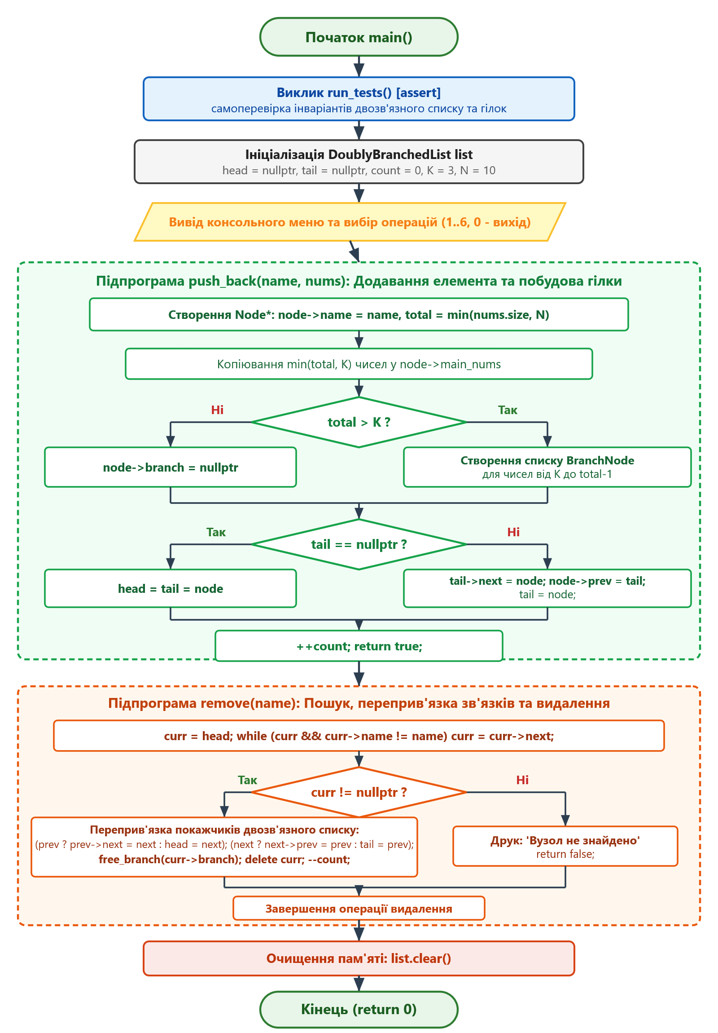

Висновок: У результаті виконання лабораторної роботи було успішно досліджено та реалізовано динамічну структуру даних — двозв‘язний список із розгалуженнями для опрацювання числових послідовностей змінної довжини (варіант 12). Розроблена консольна програма на мові C++ реалізує ефективний розподіл елементів: послідовності довжиною до K = 3 чисел зберігаються безпосередньо у полях основного вузла списку, а числа понад поріг K динамічно виносяться в однозв'язні гілки-підсписки. Повністю забезпечено виконання регламентованих операцій: додавання, пошуку, видалення елементів із коректним вивільненням пам'яті гілок, підрахунку розміру списку за O(1) та наочного роздрукування всієї ієрархічної структури. Складено алгоритм, блок-схему UML та здійснено вичерпне автоматизоване й інтерактивне тестування.

